

Verein Zuger Wanderwege, Holzhäusernstrasse 7a, 6343 Rotkreuz

Medienmitteilung – 12. September 2025

Vom Wasser zum Bier – Kulinarische Wanderung des Vereins Zuger Wanderwege und der Brauerei Baar

Seit fünf Jahren wandert der Verein Zuger Wanderwege zusammen mit der Brauerei Baar. Zum Jubiläum ging es diesmal um einen wichtigen Bestandteil des Bieres – das Wasser. 48 Teilnehmerinnen und Teilnehmer fanden sich auf dem Zugerberg ein, um gemeinsam mehr als drei Stunden bis hinunter nach Baar zu wandern. Eine Rekordbeteiligung, die die jährliche Bierwanderung zu einer der beliebtesten Wanderungen im Jahresprogramm des Vereins Zuger Wanderwege macht. Die Wanderleitung hatte - wie auch in den Vorjahren - Marcel Hähni inne, unterstützt von Bruno Wagner. Assistiert wurden die Wanderleiter von zwei Bier-Sommeliers, Reto Leuenberger und Jörg Lenski. Sie hatten viel Wissenswertes zum Thema Bier im Rucksack. Der Weg führte über Allenwinden zum ehemaligen Wasserreservoir Spinni oberhalb von Baar. Dort zeigte Walter Andermatt, Alt-Präsident der Korporation Baar, das stillgelegte Reservoir und berichtete allerlei Wissenswertes über die Industrialisierung von Baar, die Bedeutung des Wassers im Allgemeinen und auch für die Produktion von Bier. Die Wanderung endete nach einem Spaziergang über den neuen Schlaufensteg in der Brauerei Baar, wo die Teilnehmenden ihr Bierwissen verfeinerten. Der Präsident des Vereins Zuger Wanderwege, Karl Nussbaumer, zeigte sich begeistert: «Diese Wanderung war wieder einmal ein voller Erfolg.» Er kündigte an, dass im nächsten Jahr wieder etwas Spannendes geplant sei.
Der Verein Zuger Wanderwege zählt 16 Jahre nach seiner Gründung 1059 Mitglieder. Infos zu den Touren sind auf der Internetseite zugerwanderwege.ch zu finden – dort kann man sich auch anmelden.

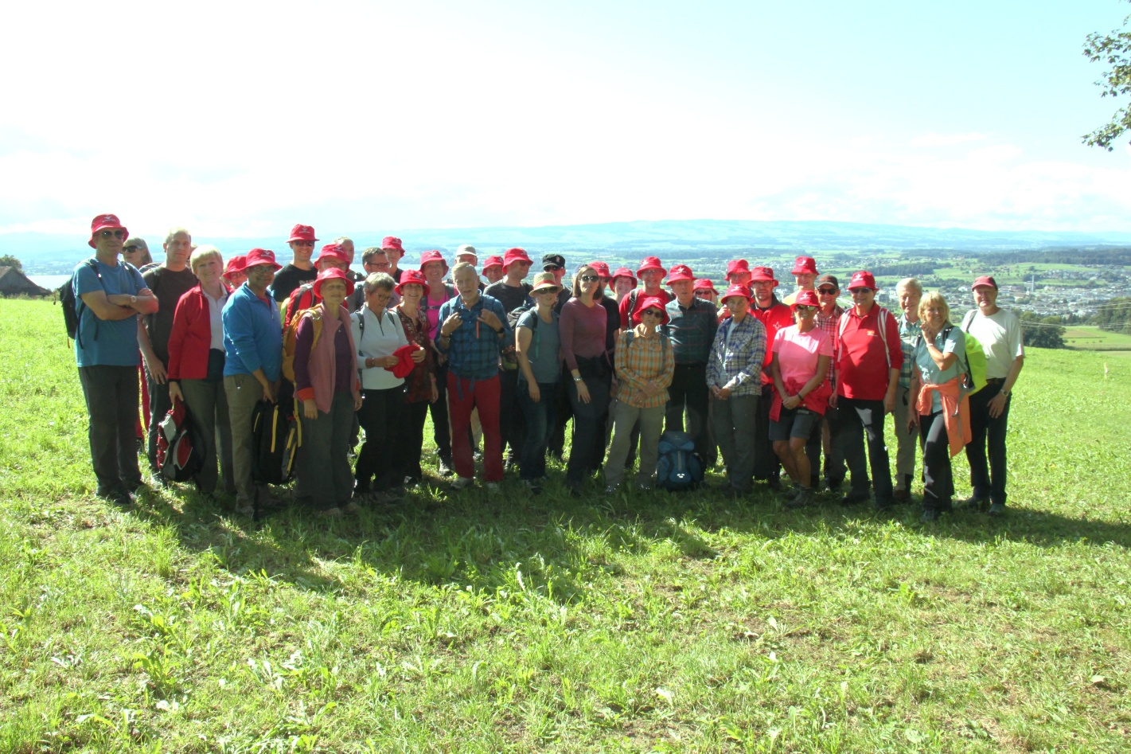
Die Teilnehmerinnen und Teilnehmer der kulinarischen Wanderung beim Gruppenbild bei Allenwinden hoch über dem Zugersee.

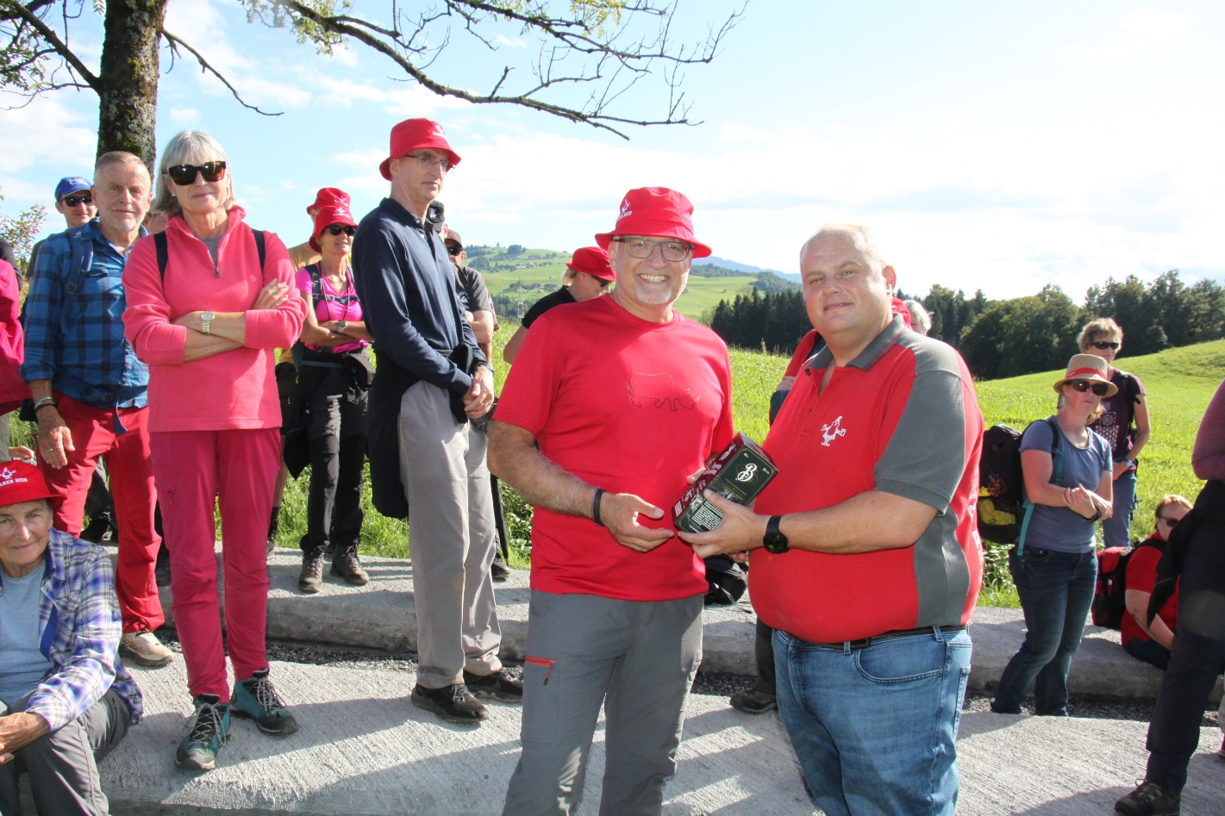
Wanderleiter Marcel Hähni (links) wurde vom Brauerei-Geschäftsleiter Martin Uster verdankt.

Copyright ZWW/Florian Hofer. Die Bilder sind frei verwendbar im Zusammenhang mit dieser Medienmitteilung.
Für Rückfragen: florian.hofer@zugerwanderwege.ch / 079 669 34 06
Der Verein Zuger Wanderwege entwickelt und pflegt mit lokaler Sachkenntnis das kantonale Wanderwegnetz, unterhält die Signalisation, kontrolliert Wegabschnitte und bietet geführte Wanderungen an.

